Делаем кулич из цветной бумаги и пластилина. Вырезаем аппликацию пасочки, наклеиваем ее на фон. На макушку наносим белый пластилин.

Попросите ребенка намазать пластилин. Только тут надо следить, чтобы он нечаянно не вышел за рамки куличика.

Теперь нашу «глазурь» можно украсить блестками, цветными конфетти или чем-нибудь еще. Свечку также лепим из пластилина.

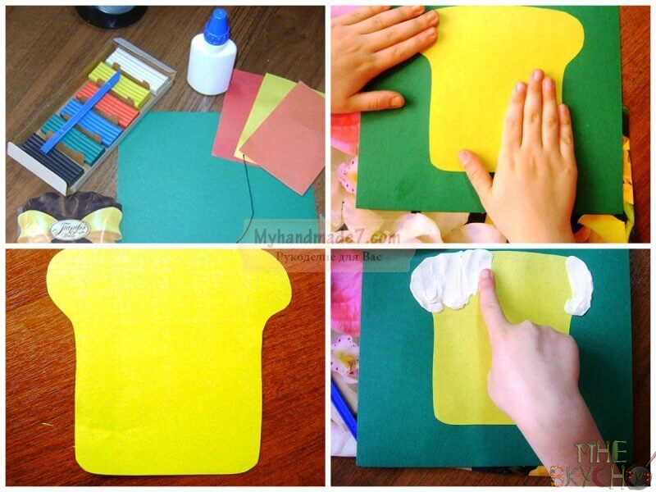

Готовые пасочки.

